Правительство Российской Федерации

Федеральное государственное автономное образовательное учреждение
высшего профессионального образования

«Национальный исследовательский университет
«Высшая школа экономики»

Факультет мировой экономики и мировой политики

Кафедра мировой экономики

ВЫПУСКНАЯ КВАЛИФИКАЦИОННАЯ РАБОТА

На тему «Вывоз капитала за рубеж как механизм разрешения внешних дисбалансов китайской экономики в 1990-2000-е гг.»

Студент группы №461
Цуркан Макар Сергеевич

Руководитель ВКР
доцент, кандидат экономических наук
Мозиас Пётр Михайлович

Москва, 2013
Оглавление

Введение 3

Глава 1. Причины вывоза капитала из КНР 6

1.1. Счета платёжного баланса и их взаимосвязь с показателями системы национальных счетов 6
1.2. Внутренние и внешние дисбалансы китайской экономики 13
1.3. Мотивы вывоза капитала из Китая 19

Глава 2. Механизмы вывоза капитала из КНР 22

2.1. Этапы вывоза капитала из КНР 22
2.2. Анализ факторов, влияющих на объём китайских инвестиций за границей 28
2.3. Структура зарубежных инвестиций КНР 33
2.4. Проблемы и перспективы китайских инвесторов за рубежом 38

Глава 3. Сравнение вывоза капитала из КНР и РФ 42

3.1. Причины вывоза капитала из РФ 42
3.2. Структура зарубежных инвестиций РФ 44
3.3. Перспективы вывоза капитала из РФ и возможное заимствование опыта КНР 48

Заключение 52

Список использованной литературы 54

Приложения 58

Введение

Роль КНР в мировой экономике постоянно усиливается. В последние 20 лет её ВВП рос в среднем на 10,8% в год, а её доля в мировом экспорте товаров в 2012 году составила 11,1%. Но такое стремительное развитие не проходит без проблем. Экономике Китая свойственны определённые макро- и внешнеэкономические дисбалансы, в результате которых национальная монетарная политика во многом утратила свою самостоятельность и способность противостоять инфляции. Одним из способов смягчения этих дисбалансов стали меры, стимулирующие вывоз капитала за рубеж, которые китайское руководство проводит с 1999 года. С тех пор компании из КНР укрепляют своё присутствие на зарубежных рынках, а в СМИ всё чаще можно встретить новости о сделках, осуществляемых китайскими предприятиями, что нередко вызывает обеспокоенность у правительств тех стран, чьи фирмы поглощаются в результате этих сделок.
В последние десятилетия масштабы вывоза капитала из РФ тоже растут, и во многом это отражает диспропорции, свойственные российской экономике, - её избыточную экспортную ориентацию, приводящую к перенакоплению валютных резервов, результатом чего является поддержание инфляционного давления. Хотя зачастую в России отток инвестиций считают негативным явлением, опыт Китая показывает, что стимулирование вывоза капитала за рубеж может оказать благоприятное влияние на экономику, в которой имеет место значительный профицит текущего счёта.
Причины вывоза капитала тщательно изучались многими учёными, наиболее выдающимися из которых являются Р. Вернон, Дж. Даннинг, С. Хаймер. Этот вопрос также в целом довольно проработан отечественными учёными, среди которых особо выделяются А. В. Кузнецов, В. П. Оболенский, Т. Г. Терентьева, которые рассматривают вывоз капитала из КНР и РФ. Такие китайские экономисты, как Ло Ядун, Чжан Синьлэ и Чэн Энь в своих работах описывают факторы, определяющие объёмы потоков прямых инвестиций из КНР.
Объектом данного исследования является вывоз капитала из КНР, а предметом – роль вывоза капитала в разрешении внешнеэкономических дисбалансов. Целью работы является анализ прямых инвестиций, осуществляемых китайскими и российскими компаниями за рубежом, оценка влияния оттока капитала на смягчение внешнеэкономических дисбалансов. Она достигается посредством выполнения следующих задач:
- исследовать систему макро-дисбалансов, свойственных современной экономике Китая, и роль вывоза капитала в их преодолении;
- рассмотреть макро- и микроэкономические причины вывоза капитала из КНР;
- проанализировать механизм вывоза капитала из Китая и его структуру;
- сравнить прямые инвестиции, осуществляемые китайскими и российскими инвесторами за рубежом;
- сделать выводы о возможности применения опыта КНР в условиях российской экономики.
В первой главе рассмотрены причины вывоза капитала из КНР и с использованием модели IS-LM-BP описано его влияние на экономику. Вторая глава посвящена детальному рассмотрению механизма вывоза капитала из КНР на разных этапах, анализу факторов, влияющих на распределение инвестиций по странам, описанию отраслевой структуры прямых инвестиций из КНР, их проблем и перспектив. Наконец, в третьей главе проведено сравнение вывоза капитала, проводимого российскими и китайскими компаниями, и сделаны выводы о перспективах обмена опытом в данной сфере.
При написании работы использовались материалы специализированных экономических журналов: «Мировая экономика и международные отношения», «Проблемы Дальнего Востока», «Journal of World Business», «Harvard Business Review», «Journal of Asian Economics», «China Economic Review». Помимо них, в исследовании даются ссылки на деловую прессу: «РБК», «Эксперт», «Financial Times», «Forbes», «Fortune Magazine», «The Economist», «The Wall Street Journal». Для написания работы было изучено множество докладов, составленных такими авторитетными компаниями и агентствами, как Ernst&Young, Euromonitor, International Trade Center, The Economist Intelligence Unit. Также в исследовании использовались статистические базы Всемирного банка, Государственной администрации валютного контроля КНР, Конференции ООН по торговле и развитию (ЮНКТАД), Международного валютного фонда, Министерства коммерции КНР, Национального статистического бюро КНР, Федеральной службы государственной статистики РФ, Центрального Банка РФ.

Глава 1. Причины вывоза капитала из КНР

  - Счета платежного баланса и их взаимосвязь с показателями системы национальных счетов

До XVIII века среди экономических доктрин наибольшую поддержку получали идеи меркантилизма, практические рекомендации которых сводились к применению значительных протекционистских мер и поддержанию активного торгового баланса – ситуации, при которой экспорт страны выше её импорта. Однако позже внешнеэкономические связи между странами стали укрепляться, и по мере роста обмена товарами, услугами и капиталом возникла необходимость отслеживания платёжеспособности страны и степени её участия в мировой экономике. Инструментом, позволяющим определить финансовое положение страны и её вовлечённость в экономическое взаимодействие с другими государствами, является платёжный баланс.
Платёжный баланс – это система статистических показателей, характеризующих все денежные операции между резидентами страны и нерезидентами в течение определённого периода времени. В развитых странах информация по платёжному балансу предоставляется органами общенационального уровня (министерствами или центральными банками) ежеквартально. В основе этой системы лежит принцип двойной записи, согласно которому каждая операция одновременно отражается по дебету и кредиту. Операции, связанные с поступлением иностранной валюты резидентам страны, отражаются со знаком «+», в то время как отток валюты отражается со знаком «-». Платёжный баланс состоит из четырёх разделов:
- Счёт текущих операций;
- Счёт операций с капиталом;
- Финансовый счёт;
- Чистые ошибки и пропуски.
Счёт текущих операций отражает экспорт и импорт товаров и услуг, чистые факторные доходы, полученные резидентами от нерезидентов, и текущие трансферты. Счёт операций с капиталом показывает капитальные трансферты, приобретение и продажу нефинансовых активов. Зачастую он объединяется с финансовым счётом, который отражает покупку и продажу финансовых активов, в счёт движения капитала, при этом изменение в золотовалютных резервах страны выделяется как отдельная статья. К золотовалютным резервам относят иностранную валюту, запасы золота, долговые ценные бумаги, выпущенные нерезидентами, специальные права заимствования и другие резервные активы. Для целей данной работы используется классификация, согласно которой платёжный баланс состоит из счёта текущих операций, счёта движения капитала, изменения золотовалютных резервов и чистых ошибок и пропусков.
Составляющие платёжного баланса находятся в непосредственной связи с показателями другой важной статистической системы – системы национальных счетов (СНС). Она позволяет оценить процессы, протекающие внутри экономики, и измерить объём её производства. Важнейшими показателями системы национальных счетов являются конечное потребление, валовые частные инвестиции, государственные закупки и чистый экспорт, которые в сумме позволяют рассчитать валовой внутренний продукт страны.
Платёжный баланс связан с системой национальных счетов через счета «остального мира», под которым в СНС подразумеваются все нерезиденты. Ввиду того, что обе системы придерживаются одинаковых принципов и методологий, у них совпадают такие показатели, как экспорт и импорт товаров и услуг, баланс счёта операций с капиталом, чистое кредитование (заимствование). Однако платёжный баланс более подробно раскрывает внешнеэкономические операции резидентов страны с нерезидентами: например, он показывает, инвестиции какого рода были произведены резидентами и нерезидентами и насколько поменялась каждая составляющая резервов Центрального банка в отчётном периоде. Таким образом, можно утверждать, что платёжный баланс не просто включает в себя часть счетов СНС, а является важным незаменимым статистическим инструментом.
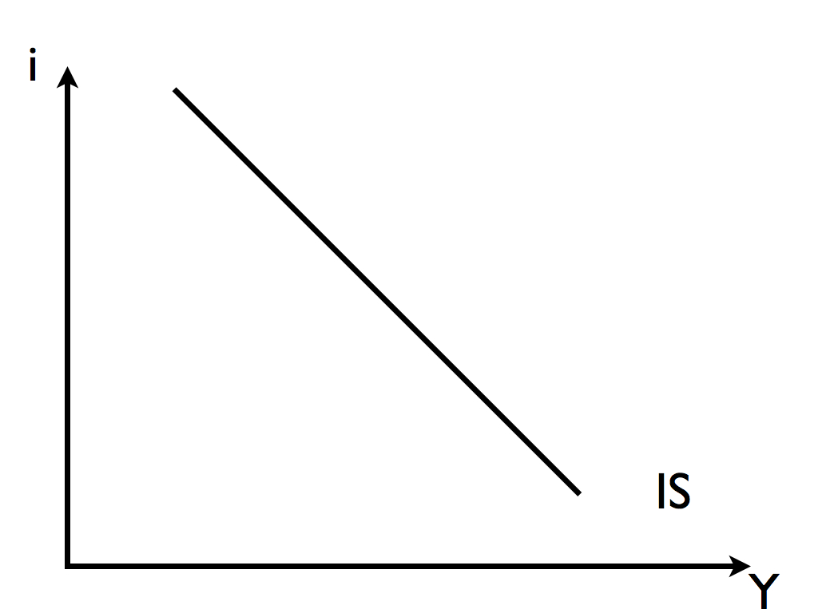
Наиболее наглядной иллюстрацией взаимосвязи показателей платёжного баланса и СНС является модель IS-LM-BP, разработанная Робертом Манделлом и Маркусом Флемингом независимо друг от друга. Она показывает связь между обменным курсом, процентной ставкой и выпуском малой открытой экономики в краткосрочном периоде.
Источник: Melvin M., Norrbin S. Op. cit. P.248.
Рисунок 1. Кривая IS в системе координат Y-i

Кривая IS (Investment - Saving) характеризует равновесия на товарном рынке, то есть все возможные комбинации процентных ставок и выпуска, при которых совокупный выпуск равен совокупным расходам:
Формула 1. Кривая IS
$$IS:Y=C+I (i)+G+NX,$$
Источник: Melvin M., Norrbin S. Op. cit. P.248.
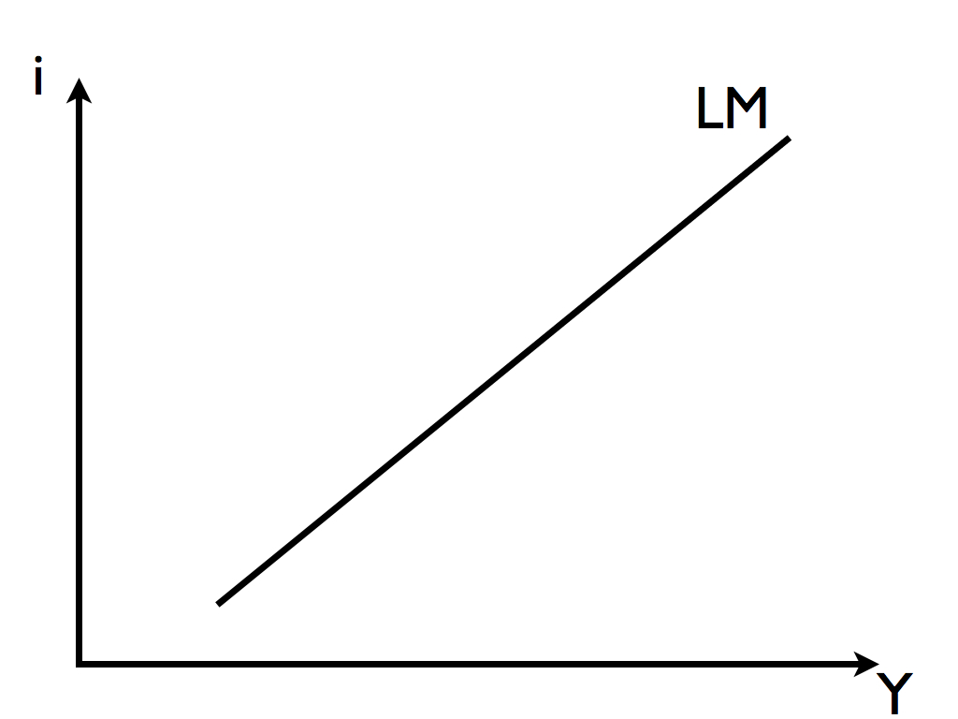
где Y – совокупный выпуск, i – процентная ставка, С – потребительские расходы, I – частные инвестиции, G – государственные расходы и NX – чистый экспорт. Так как сокращение процентной ставки стимулирует рост инвестиций, то кривая IS имеет отрицательный наклон в системе координат (см. рис. 1), где по оси абсцисс отложен совокупный выпуск (Y), а по оси ординат – процентная ставка (i).
Источник: Melvin M., Norrbin S. Op. cit. P.250.
Рисунок 2. Кривая LM в системе координат Y-i
Кривая LM (Liquidity – Money) обозначает равновесия на денежном рынке, то есть ситуации, при которых спрос на деньги равняется денежному предложению:
Формула 2. Кривая LM
$$LM:{(\frac{M}{P})}^{S} =L^{D}(i,Y),$$
Источник: Melvin M., Norrbin S. Op. cit. P.250.
где Y- совокупный выпуск, i – процентная ставка, ${(\frac{M}{P})}^{S}$ – реальное денежное предложение, а $L^{D}$ – реальный спрос на деньги. Ввиду того, что рост выпуска влечёт за собой увеличение спроса на деньги и подталкивает к росту процентные ставки, кривая LM имеет положительный наклон в системе координат Y-i (см. рис. 2).
Источник: Melvin M., Norrbin S. Op. cit. P.253.
Рисунок 3. Кривая BP в системе координат Y-i

Наконец, кривая BP (Balance of Payments) изображает равновесия платёжного баланса страны, то есть ситуации, при которых сумма сальдо счета текущих операций, сальдо счёта движения капитала и изменения золотовалютных запасов страны равна нулю (предполагается, что нет ошибок и пропусков в сборе данных):
Формула 3. Кривая BP

$$BP:∆CA+ ∆CF+∆FER=0,$$
Источник: Melvin M., Norrbin S. Op. cit. P.253.

где ∆CA – сальдо счёта текущих операций, ∆CF – сальдо счёта движения капитала, ∆FER – изменение золотовалютных резервов страны. В своей работе Манделл сделал предположение о совершенной мобильности капитала, которая означала, что «все ценные бумаги в системе – совершенные субституты». В этой ситуации капитал может свободно перетекать из ценных бумаг одной страны в ценные бумаги другой, и такое перемещение не связано с какими-либо издержками. Так как в модели рассматривается малая экономика, то при совершенной мобильности капитала процентная ставка внутри страны должна равняться мировой процентной ставке, то есть являться экзогенной переменной. Поэтому в системе координат Y-i кривая BP горизонтальна (см. рис. 3).
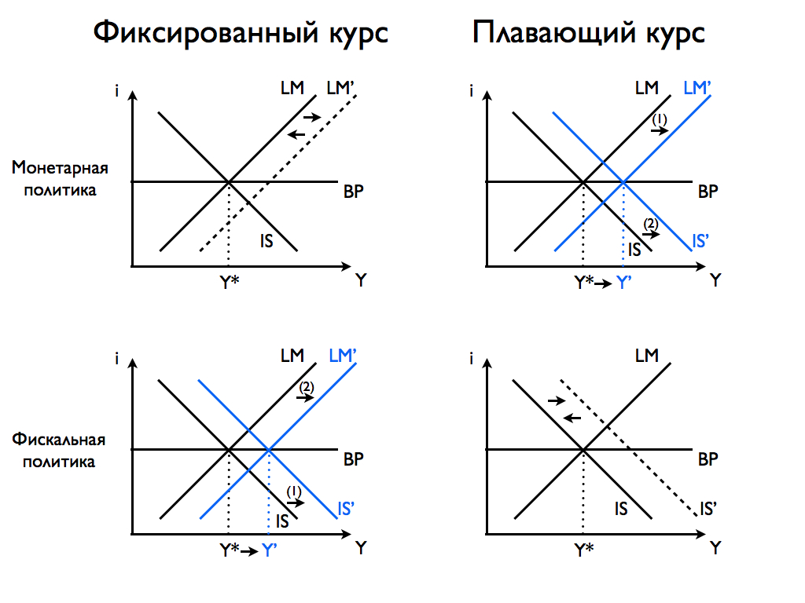
В своих работах Манделл и Флеминг рассматривали как экономику с плавающим валютным курсом, так и ситуацию фиксированного обменного курса. При этом они пришли к выводу, что монетарная политика может быть эффективна только в случае плавающего курса, когда рост денежной массы приводит к удешевлению экспортных товаров страны и росту выпуска, а фискальная политика – при фиксированном курсе, когда рост государственных расходов увеличивает предложение денег и стимулирует рост выпуска (см. рис. 4).
Источник: Melvin M., Norrbin S. Op. cit. P.254-258.
Рисунок 4. Эффективность монетарной и фискальной политики при фиксированном и плавающем курсе

Однако данные выводы не подойдут для экономики Китая ввиду того, что предпосылки, на которых они базируются, отличны от действительной ситуации в КНР. Чтобы использовать модель Манделла-Флеминга для рассмотрения китайской экономики, необходимо учесть размер экономики Китая, а также институциональные факторы, приводящие к определённым внешним экономическим дисбалансам.

  - Внутренние и внешние дисбалансы китайской экономики

Экономике КНР свойственны определённые внутренние структурные особенности. Одной из них являются низкие затраты на рабочую силу, главной причиной которых являются институциональные ограничения на рост крестьянских доходов. Волостные и поселковые предприятия, которые являются основными источниками спроса на труд в неразвитых регионах КНР, постепенно закрываются, но вместе с этим правительство, опасаясь роста социальной напряжённости, сохраняет ограничения на миграцию сельских жителей в развитые города, где заработные платы выше.
Помимо этого, в КНР неразвита сфера социального страхования: например, в 2011 г. пенсионная система покрывала лишь 55% взрослого населения. Показатели неравномерности распределения доходов среди китайского населения высоки: в 2012 году коэффициент Джини составил 0,474. Отсутствие развитого социального обеспечения и низкие доходы вызывают другой внутренний дисбаланс - высокую норму сбережения: в 2011 г. сбережения составляли 53% от ВВП или около 3,9 трлн. долл. США. При этом в последние 20 лет сбережения домохозяйств сохранялись примерно на одном и том же уровне (20% от ВВП), а сбережения государства росли из-за профицита бюджета. В то же время росли и сбережения предприятий, которые предпочитают не перераспределять прибыль, а сберегать её и инвестировать в новые проекты (см. рис. 5). Такая ситуация значительно ограничивает возможности сбыта продукции на внутреннем рынке и рост экономики за счёт потребления.
Источник: Национальное статистическое бюро КНР. http://www.stats.gov.cn/
Рисунок 5. Норма сбережения в КНР в 1992-2008 гг. (% от ВВП)

Одновременно с этим Китаю свойственна проблема «мягких бюджетных ограничений», впервые сформулированная Яношем Корнаи. Ввиду того, что в случае неудачных проектов государственные компании могут рассчитывать на поддержку со стороны государства, их спрос на инвестиции не ограничен существующими рисками. Кроме того, чиновники заинтересованы в том, чтобы у предприятий, находящихся в сфере их ответственности, были высокие показатели деятельности. Поэтому местные власти способствуют выдаче государственными банками кредитов таким компаниям, не имея при этом точного представления о ситуации на предприятиях из-за асимметрии информации. В результате зачастую инвестиции оказываются неэффективными и приводят к образованию «плохих долгов» в банковском секторе.
Указанные выше структурные особенности китайской экономики имеют и внешнеэкономическое преломление. Во-первых, низкие затраты на рабочую силу стимулируют развитие трудоёмких производств, но вместе с недостаточным внутренним спросом они вызывают преобладание экспорта над импортом, что ведёт к профициту счёта текущих операций. Ситуация положительного сальдо текущего счёта наблюдается в Китае с 1994 года, и немалую роль в этом играет регулирование обменного курса юаня, который в последние годы укрепляется, но тем не менее всё так же признаётся заниженным.
Во-вторых, высокая норма сбережений и «мягкие бюджетные ограничения» создают предпосылки для огромного объёма инвестиций в экономике. Вместе с политикой по привлечению иностранного капитала и ограничению его перемещения эта ситуация приводит к профициту счёта движения капитала. Приток капитала в КНР был выше оттока из неё всё время с 1993 года, за исключением 1998 года, на который пришёлся разгар Азиатского финансового кризиса.
Чтобы понять, к чему приводит одновременный профицит счёта текущих операций и счёта движения капитала, можно использовать модель Манделла-Флеминга, но в модифицированном виде. Допущения о совершенной мобильности капитала и малой экономике неприменимы в случае с КНР: её ВВП является вторым по величине в мире, а ограничения на движение капитала всё ещё значительны. Поэтому в модифицированной версии модели Манделла-Флеминга кривая BP будет иметь положительный наклон, тем самым иллюстрируя способность китайской экономики влиять на процентную ставку в мире и несовершенную мобильность капитала в КНР. Кроме того, для рассмотрения экономики КНР уместнее использовать случай фиксированного валютного курса, так как Народный банк Китая контролирует изменения курса юаня.
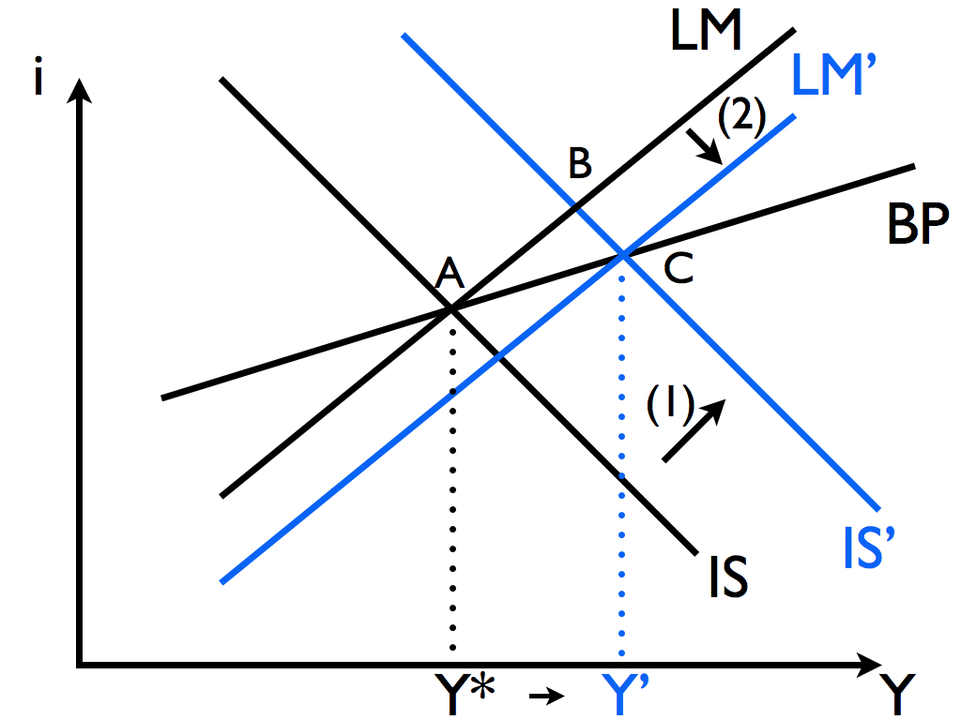
Предположим, что в китайской экономике происходит очередное увеличение объёма инвестиций и экспорта при указанных выше условиях. Это будет означать рост расходов и сдвиг кривой IS вправо, при этом равновесие переместится из точки А в точку B (см. рис. 6). Однако в точке B не будет достигаться внешнее равновесие: одновременно наблюдается положительное сальдо счёта текущих операций и счёта движения капитала. Как покупатели экспортной продукции, так и инвесторы, переносящие капитал в китайскую экономику, предъявляют спрос на юань, в результате чего на валюту КНР оказывается давление в сторону ревальвации. Так как Народный банк Китая не позволяет курсу юаня меняться свободно, то чтобы удовлетворить возникший спрос он проводит валютные интервенции, покупая иностранную валюту и тем самым увеличивая свои золотовалютные резервы. В свою очередь, это приводит к увеличению денежной массы, и кривая LM сдвигается вправо, а равновесие оказывается в точке C.
Рисунок 6. Влияние роста инвестиций и экспорта на равновесие в экономике КНР
Источник: Wang P. The Economics of Foreign Exchange and Global Finance. Berlin: Springer, 2009. P. 162.
В связи с этим возникает вопрос о жизнеспособности такой модели роста. Дополнительный объём денежной массы, которую выпускает Народный банк Китая, постоянно «разогревает» экономику, провоцируя инфляцию и новые инвестиции, из-за чего весь описанный выше процесс повторяется вновь и вновь. В результате именно инвестиции играют ключевую роль в экономике КНР: например, в 2001-2011 гг. их доля в ВВП составляла 41-49%. При этом монетарная политика оказывается зависимой от внешних факторов и теряет свою способность бороться с ростом цен за счёт ужесточающих мер, в результате чего инфляция становится трудно прогнозируемой. Можно сказать, что для стабильного развития в долгосрочной перспективе китайской экономике необходимо переходить к более оптимальному сочетанию трёх «двигателей» роста: экспорта, инвестиций и потребления.
Одной из мер, к которой китайское правительство уже успело прибегнуть для смягчения внешних дисбалансов экономики, стало стимулирование вывоза капитала за рубеж. Польза от такой политики вполне очевидна: за счёт увеличения инвестирования за рубеж сокращается положительное сальдо счёта движения капитала, а вместе с этим ослабевает давление на юань в сторону ревальвации. Это, в свою очередь, означает, что объёмы валютных интервенций, проводимых Центральным банком для поддержания курса юаня, сокращаются, а монетарная политика становится более независимой. В модели IS-LM-BP для китайской экономики такие меры приводили бы к сдвигу кривой BP влево, то есть при определённых условиях общего равновесия можно было бы достичь без вмешательства на денежном рынке (см. рис. 7).
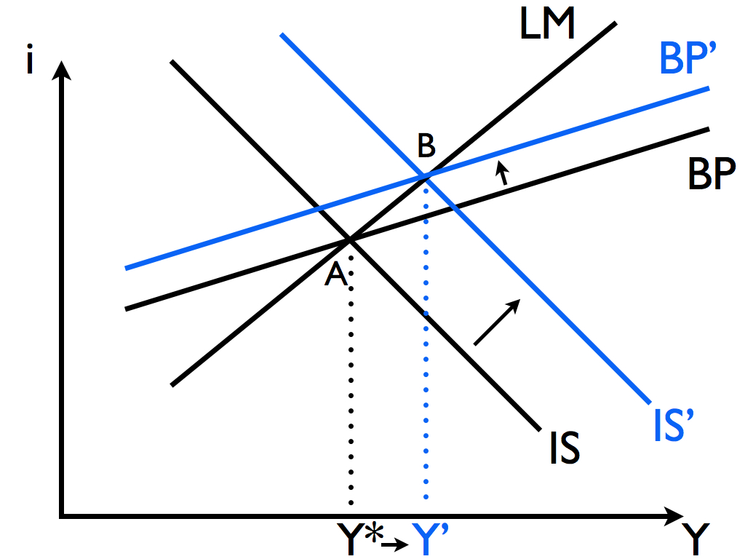
Источник: Wang P. The Economics of Foreign Exchange and Global Finance. Berlin: Springer, 2009. P. 163.

Рисунок 7. Влияние роста инвестиций, экспорта и вывоза капитала на равновесие в экономике КНР
Но подобная мера не смогла бы стать эффективной, если бы у китайских компаний не было объективных причин для инвестирования за рубеж. Рассмотрим, какие мотивы подталкивают экономических агентов в КНР к вывозу капитала за границу.

  - Мотивы вывоза капитала из КНР

У компаний КНР есть целый ряд мотивов для осуществления инвестиций за рубежом, которые условно можно отнести к микро- и макроуровню. Если микроэкономические причины обусловлены главной целью всех коммерческих предприятий - максимизацией прибыли, то макроэкономические причины связаны с особенностями экономики страны.
К микроэкономическим мотивам можно отнести высокую конкуренцию между компаниями в Китае. Вступление КНР в ВТО и глобализация усложняют положение китайских компаний на внутреннем рынке, где постепенно укрепляют свои позиции транснациональные корпорации. Обладая большими ресурсами по сравнению с китайскими предприятиями, иностранные ТНК имеют значительные возможности для вытеснения китайских конкурентов, что подталкивает компании из Китая к поиску способов сохранения своего положения на рынке. Одним из них является экономия от масштаба, которая достигается благодаря расширению рынков сбыта за границей.
Из роста конкуренции на национальном рынке вытекает другой мотив для вывоза капитала - потребность китайских компаний в новых технологиях. КНР пока не располагает технологиями, которые могли бы помочь её компаниям соперничать с иностранными конкурентами из более развитых стран, поэтому китайские фирмы отправляются искать технологии за рубеж.
Наконец, важной микроэкономической причиной является наличие стран с более низкой стоимостью факторов производства. Постепенно КНР теряет своё преимущество в стоимости рабочей силы, на что компании отвечают переносом производства в такие развивающиеся страны Азии, как Вьетнам, Шри-Ланка и т.д.
Макроэкономические причины также играют значительную роль в осуществлении китайскими компаниями инвестиций за рубежом. Около 82% всего объёма нефинансовых прямых зарубежных инвестиций из КНР осуществляются государственными корпорациями, которые также являются самыми крупными китайскими инвесторами за границей. Вероятно, что такое распределение частично является следствием «мягких бюджетных ограничений», о которых было сказано ранее. В стремлении увеличить финансовые показатели государственных компаний их менеджеры инвестируют не только в КНР, но и за рубежом.
Ещё одним мотивом для вывоза капитала на макроуровне является “сырьевой голод” Китая. С 2009 года КНР стала чистым импортёром угля, а более 50% нефти, потребляемой в стране, доставляется из-за рубежа. Наблюдается чёткая тенденция к усилению зависимости Китая от импортных энергоресурсов, что, по подсчётам Я. Бергера, к 2020 году может вылиться в 20-процентную долю импорта в потреблении энергии. Для дальнейшего роста китайской экономике необходимы новые источники природных ресурсов, поэтому многие компании, особенно государственные, стремятся за рубеж.
Другим важным фактором является относительно узкий внутренний спрос в КНР. Как уже было сказано выше, крайне высокая норма сбережений, свойственная китайской экономике, ограничивает возможность наращивания сбыта продукции на внутреннем рынке, что в условиях перепроизводства подталкивает компании к выходу на внешние рынки.
Наконец, в последние годы значимым стимулом для вывоза капитала за границу стал мировой кризис, разразившийся в 2008 году. Рыночная стоимость многих зарубежных компаний заметно упала, а некоторые из них обанкротились, чем и воспользовались китайские инвесторы. Этот факт, в частности, подтверждается резким изменением объёма китайских прямых инвестиций за рубеж в 2008 году (см. рис. 8).
Таким образом, одновременное положительное сальдо двух счетов платёжного баланса КНР и вытекающие из этой ситуации последствия можно описать с помощью модифицированного варианта модели Манделла-Флеминга. Частично ослабить внешнеэкономические дисбалансы мог бы вывоз капитала за рубеж, к которому китайские компании подталкивает ряд микроэкономических и макроэкономических мотивов. Рассмотрим, как руководство КНР использовало эти мотивы для проведения политики урегулирования внешнеэкономических дисбалансов страны.
Рисунок 8. Объём прямых зарубежных инвестиций КНР в 1982-2012 гг. (млрд. долл. США)
Источники: Министерство коммерции КНР. http://www.mofcom.gov.cn/；
UNCTAD Statistics. http://unctad.org/en/Pages/Home.aspx

Глава 2. Механизмы вывоза капитала из КНР

  - Этапы вывоза капитала из КНР

В истории современного Китая можно выделить как минимум 4 этапа развития инвестирования за рубежом.
Первый этап приходится на 1979-1984 гг. В августе 1979 года Государственный Совет КНР впервые предложил выходить на зарубежные рынки. Однако Китай только начинал проводить политику открытости, и руководство страны осуществляло строгий контроль за допуском предприятий за рубеж. Например, любая компания, желавшая вывезти капитал за границу, должна была получить на это соответствующее разрешение Государственного Совета КНР. Поэтому вполне объяснимо то, что зарубежные инвестиции в этот период были незначительны (см. рис. 8), и за 6 лет китайским компаниям удалось открыть лишь 189 предприятий неторгового характера за рубежом.
На втором этапе (1985-1991 гг.) сложились основы для ведения инвестиционной деятельности предприятий КНР за границей. Первым значимым решением китайского руководства, направленным на стимулирование вывоза капитала за рубеж, было постановление Министерства внешнеэкономических связей и торговли КНР, выпущенное в 1985 году под названием «Экспериментальные правила порядка утверждения создания за рубежом совместных предприятий неторгового характера и методах управления ими». Оно позволяло предприятиям с достаточным капиталом и надёжными иностранными партнёрами создавать совместные предприятия за рубежом. Одновременно с этим произошло упрощение процедур оформления вывоза капитала за рубеж: теперь инвестиции стоимостью до 1 млн. долл. США можно было согласовывать на уровне провинций, не запрашивая на это разрешение Госсовета.
Большую часть третьего периода вывоза капитала за рубеж (1992-1998 гг.) китайские предприятия увеличивали зарубежные инвестиции, чему способствовал новый этап реформ и открытости после поездок Дэн Сяопина по Югу страны в 1992 г. Одним из значимых проявлений нового этапа реформ стало распоряжение Государственной администрации валютного контроля, выпущенное в 1995 году и разрешавшее китайским компаниям покупать валюту для инвестирования за рубежом (ранее им приходилось её зарабатывать самим).
С 1993 года в КНР наблюдается профицит счёта движения капитала, а с 1994 года – положительное сальдо счёта текущих операций. Уже во второй половине 90-х гг. возникла необходимость уравновесить одновременное положительное сальдо двух счетов платёжного баланса, что ввиду институциональной неразвитости экономики выливалось в массовый нелегальный отток капитала. А к концу 90-х гг. в китайской экономике возникла дефляционная ситуация: образовались запасы нереализованной продукции и избыточные производственные мощности. Одновременно с этим была введена система персональной ответственности банковских менеджеров за качество выдаваемых кредитов, из-за чего выдача кредитов сократилась. Вместе с Азиатским финансовым кризисом указанные события привели к возникновению дефляционных ожиданий, внутренний спрос сократился. Назрела необходимость поиска новых источников спроса и уравновешивания платёжного баланса, которая в итоге привела к новой политике.
В 1999 г. начался четвёртый период вывоза капитала (1999 – настоящее время): тогда китайское руководство провозгласило политику 走出去 («выход за рубеж»), целью которой является стимулирование китайских компаний к осуществлению прямых инвестиций за рубежом в соответствии с главными задачами развития экономики КНР. В 2004 г. Национальная комиссия по развитию и реформам совместно с Экспортно-импортным банком Китая определили ключевые сферы для инвестирования так:
- проекты по добыче природных ресурсов с целью замещения их дефицита в стране;
- проекты, нацеленные на продвижение экспорта отечественных продуктов, технологий, труда;
- зарубежные центры научно-исследовательских и опытно-конструкторских работ (НИОКР) - для получения передовых зарубежных технологий и управленческого опыта;
- слияния и поглощения, которые способны улучшить положение китайских компаний на мировой арене и облегчить им доступ на новые рынки.
Несмотря на то, что конкретные меры по стимулированию инвестиций за рубежом со временем менялись, механизм, благодаря которому вывоз капитала способствовал смягчению внешнеэкономических дисбалансов Китая, оставался одним и тем же. Руководство КНР предоставляет компаниям определённые льготы для осуществления инвестиций за границей (см. рис. 9), подталкивая их к вывозу капитала за рубеж. Для того, чтобы вложить деньги в других странах, китайским компаниям нужна иностранная валюта. Предъявляя спрос на иностранную валюту, они увеличивают предложение юаня, в результате чего давление на китайскую валюту в сторону ревальвации ослабляется. В итоге возникает отток инвестиций, помогающий сбалансировать счёт движения капитала, а для поддержания курса юаня Центральному банку не нужно проводить валютные интервенции в прежних масштабах. Таким образом, вывоз капитала способствует смягчению внешнеэкономических дисбалансов КНР.
Политика по стимулированию инвестиций за рубежом последовательно развивалась и после 1999 года. С начала 2000-х гг. были значительно упрощены многие процедуры, необходимые для осуществления внешней инвестиционной деятельности: продажа-покупка иностранной валюты, привлечение заёмных средств, согласование проектов и т.д. В частности, в 2009 году Министерство коммерции КНР ввело новые "Правила о контроле за инвестиционной деятельностью за рубежом". Основное новшество заключается в том, что одобрение Министерства коммерции теперь нужно получать лишь в случаях, когда объём инвестиций превышает 100 млн. долл. США. Если стоимость вывозимого капитала порядка 10-100 млн. долл. США, то утверждение проектов осуществляется провинциальными управлениями коммерции. Для инвестиций объёмом меньше 10 млн. долл. США предусмотрен упрощённый порядок оформления, согласно которому официальное разрешение для ведения деятельности за рубежом на 2 года выдаётся в течение 3 рабочих дней.
Рисунок 9. Меры политики «выхода за рубеж»
Политика “выхода за рубеж”
Меры по стимулированию
Меры контроля
Фискальные и финансовые меры
- налоговые послабления
- льготные кредиты
- валютное регулирование

Меры безопасности
- страхование граждан, работающих за границей
- соглашения о защите инвестиций

Информационная поддержка
- доклады о препятствиях для инвестиций в разных странах
- банк данных о зарубежных инвестициях

Направление инвестиций
- списки стран и отраслей с особыми условиями для инвестиций

Процедуры рассмотрения заявок на осуществление инвестиций за границей
Промежуточный контроль за осуществлением зарубежных инвестиций
Источник: Luo Y., Xue Q., Han B. How emerging market governments promote outward FDI: Experience from China. – Journal of World Business, 2010, Vol.45, №1. P. 76.

Стимулирование вывоза капитала осуществляется не только за счёт упрощения административных процедур и создания льготных условий, но и путём заключения международных соглашений. По состоянию на апрель 2013 года КНР заключила соглашения об избежании двойного налогообложения с 99 странами, а соглашения о взаимной защите инвестиций – со 117 странами.
В Китае также проходит постепенная либерализация деятельности квалифицированных национальных институциональных инвесторов (QDII) – участников финансовых рынков, которым позволяется осуществлять инвестиции в ценные бумаги на иностранных рынках. С 2007 года, например, им разрешено вкладывать капитал не только в низкорискованные облигации, но и в акции зарубежных компаний, что заметно увеличивает доходность таких инвесторов. Кроме того, сумма квот для таких инвесторов постоянно растёт: если в 2006 г. она не превышала 30 млрд. долл. США, то в конце 2012 года она составила 85,6 млрд. долл. США.
Помимо этого, с 2007 г. на рынке зарубежных инвестиций действует ещё один очень крупный игрок – Китайская инвестиционная корпорация. Её ключевой задачей является диверсификация золотовалютных резервов КНР, которые составили на конец 2012 года 3,31 трлн. долл. США и из которых 37%, по данным на декабрь 2012 года, были вложены в государственные облигации США. Китайская инвестиционная корпорация находится под непосредственным надзором Государственного Совета КНР и занимается вложением валютных резервов страны в ценные бумаги на иностранных рынках, а также поддержкой китайских предприятий, желающих осуществлять деятельность за рубежом. По данным на конец 2011 года, объём активов этой корпорации составил более 300 млрд. долл. США, что делает её одной из крупнейших в мире инвестиционных компаний.
Очевидно, что китайское руководство целенаправленно стимулирует вывоз капитала за рубеж, опираясь на мотивы, которые присущи экономическим агентам КНР. Оценить, насколько сильно эта политика позволяет смягчать ревальвационное давление на юань, довольно трудно, потому что на китайскую валюту оказывает влияние множество факторов, а курс выбирается не столько рынком, сколько Народным банком Китая. Но можно сказать точно, что вывоз капитала подталкивает юань в сторону девальвации, а также способствует сбыту продукции КНР за рубежом. Рассмотрим, каким образом китайские компании выбирают место для инвестирования, какие формы принимают инвестиции из Китая и каковы перспективы такого способа урегулирования внешних дисбалансов экономики.

  - Анализ факторов, влияющих на объём китайских инвестиций за границей

Для того, чтобы понять механизм вывоза капитала из КНР, необходимо детально изучить причины, подталкивающие китайские компании за рубеж. Прежде уже были упомянуты общие микроэкономические и макроэкономические мотивы, однако остаётся неясным, какими факторами обусловлено конкретное распределение китайских инвестиций по странам.
Данной теме посвящено несколько работ китайских учёных. Например, Чжан Синьлэ, Ван Вэньмин и Ван Цун, используя данные за 2006-2007 гг., пришли к выводу, что на объём прямых инвестиций из КНР влияют такие факторы, как ВВП Китая, объём экспорта из Китая, валютный курс и подушевой ВВП страны-реципиента инвестиций. Исследование Чэнь Энь и Ван Фанфана, основанное на данных за 2007-2009 гг., показало, что существенную роль в выборе страны для инвестирования играет её открытость.
Западные учёные тоже уделяют внимание вывозу капитала из КНР: например, И. Кольстад и А. Вииг утверждают, что наличие природных ресурсов в стране-реципиенте и институциональная неразвитость являются главными критериями при выборе китайскими компаниями страны для инвестирования. К. Дэйли и С. Джан, исследуя данные за 2003-2009 гг., подтвердили предположения других экономистов о природных ресурсах и экспорте как факторах, оказывающих влияние на выбор страны, а также показали, что рост ВВП страны-реципиента играет важную роль. Основываясь на упомянутых работах, теориях движения капитала и характеристиках экономики КНР, далее мы рассматриваем ряд гипотез, которые могли бы объяснить разницу в объёмах притока китайского капитала между странами.
Согласно эклектической теории Дж. Даннинга, у компаний есть три главные цели при инвестировании за рубежом: иностранные рынки сбыта, ресурсы и повышение эффективности. Хотя эта теория основывалась на опыте развитых индустриальных стран, можно предположить, что и для китайских компаний эти факторы представляют значимое влияние при выборе места для инвестиций. Вероятно, что инвесторов будут больше привлекать развитые страны с большим рынком сбыта или стремительно развивающиеся экономики с большими перспективами, поэтому первая возможная гипотеза – это предположение о том, что объём прямых зарубежных инвестиций КНР находится в положительной зависимости от развитости рынка страны-реципиента и темпов его роста.
Помимо того, природные ресурсы Китая постепенно истощаются. В частности, собственных доказанных запасов нефти, газа и угля при текущем объёме потребления Китаю хватит лишь на 10, 30 и 33 года соответственно. Поэтому вторая гипотеза гласит: объём прямых зарубежных инвестиций КНР находится в прямой зависимости от наличия ресурсов в стране-получателе инвестиций.
Возможно, что многие китайские инвесторы вывозят капитал за рубеж из целей экономии и повышения эффективности своих компаний. Например, по подсчётам Всемирного Банка, совокупная ставка всех налогов на прибыль коммерческих компаний в КНР составила 63,7% в 2011 году. Наличие стран с более низким уровнем налогообложения позволяет выдвинуть гипотезу о том, что объём прямых инвестиций из Китая находится в обратной зависимости от налогового бремени корпораций.
Кроме того, зачастую фирмам оказывается проще и дешевле купить известный бренд или готовую технологию, чем создавать всё «с нуля», особенно если речь идёт о Китае, где технологии пока что не являются самыми передовыми. Поэтому можно предположить, что чем выше уровень технологического развития страны, тем больше на неё приходится капитала из КНР.
Помимо четырёх гипотез, вытекающих из эклектической теории, можно выдвинуть предположение, что вывоз капитала из Китая за рубеж в конкретные страны может провоцироваться значительным объёмом экспорта в эти страны. Инвестиции за рубежом в таком случае служат способом преодоления преград, стоящих на пути у китайской экспортной продукции: высоких импортных пошлин, неразвитость каналов дистрибуции, несовершенств системы защиты прав собственности и т.д. Кроме того, согласно теории жизненного цикла Р. Вернона, экспорт товара и инвестирование за рубежом взаимосвязаны, и зачастую компании, приобретая знания о рынке во время экспорта товаров, затем осуществляют на нём прямые инвестиции. Таким образом, пятая гипотеза утверждает, что объём прямых зарубежных инвестиций КНР находится в положительной зависимости от объёма экспорта в страну-реципиента.
Наконец, известно, что значительную роль в ведении бизнеса в Китае играют неформальные связи (关系 – «гуаньси»). Например, именно посредством этого социального института устанавливаются договорённости, согласно которым государственные предприятия добиваются выделения дополнительных средств для наращивания инвестиций, а банки выдают кредиты под низкие проценты. Специальные исследования на эту тему свидетельствуют о положительном влиянии «гуаньси» на финансовые результаты компаний. Логично предположить, что при вывозе капитала китайские компании также будут стараться задействовать неформальные связи, и чем лучше налажена система «гуаньси» на местных рынках, тем больше инвестиций будут готовы вложить китайские инвесторы.
Итак, необходимо протестировать шесть гипотез, касающихся причин определённого распределения китайских инвестиций. Ввиду ограниченности статистической информации, предоставляемой китайскими властями, в качестве переменных будут использованы показатели 2005-2011 гг., которые, хотя и не полностью отражают исследуемые процессы, но делают это лучше из всех возможных альтернатив. Выборка состоит из 137 наблюдений, характеризующих крупнейшие годовые потоки прямых инвестиций из КНР в конкретные страны. В качестве источников информации взяты базы данных Всемирного банка, Министерства коммерции КНР, Euromonitor и International Trade Center. В модели будет одна объясняемая переменная и 7 независимых переменных, которые перечислены ниже:
Таблица 1. Переменные, используемые в модели
Гипотеза | Название | Описание | Источник информации
 | OFDI | Поток прямых зарубежных инвестиций из КНР в определённую страну за год | Министерство коммерции КНР http://www.mofcom.gov.cn/
1 | GDP_CAP | ВВП страны-реципиента по ППС на душу населения | World Development Indicators. http://databank.worldbank.org/
1 | GDP_GR | Рост ВВП страны-реципиента за год | World Development Indicators. http://databank.worldbank.org/
2 | RES | Объём экспорта металлов, руд и топлива в общем экспорте страны-реципиента | World Development Indicators. http://databank.worldbank.org/
3 | TAX | Общий налог на прибыль корпораций в стране-реципиенте | World Development Indicators. http://databank.worldbank.org/
4 | R_D | Доля затрат на НИОКР в ВВП | Euromonitor International. http://www.euromonitor.com/
5 | EXP | Объём экспорта КНР в определённую страну за год | International Trade Centre. http://www.intracen.org/
6 | CH_POP | Доля китайцев в общем населении страны-реципиента | The World Factbook. https://www.cia.gov/library/publications/the-world-factbook/

Для тестирования гипотез применялась многофакторная линейная регрессия следующего вида:
Формула 4. Уравнение регрессии

${OFDI}_{i}= α+ β_{1}*{GDP_CAP}_{i}+ β_{2}*{GDP_GR}_{i}+β_{3}*{RES}_{i}+β_{4}*{TAX}_{i}+β_{5}*{R_D}_{i}+β_{6}*{EXP}_{i}+ β_{7}*{CH_POP}_{i}+ε_{i}$, где i – номер наблюдения, а $ε_{i}$ - случайная ошибка i-того наблюдения.

Перед регрессионным анализом все данные были стандартизированы. Кроме того, были проведены тесты на выявление гетероскедастичности (тест Уайта), мультиколлинеарности (подсчёт показателей VIF) и автокорреляции (тест Дарбина-Уотсона). Ни одно из указанных явлений в результате тестов обнаружено не было.
Таблица 2. Характеристики модели
R | R Square | Adjusted R Square | Std. Error of the Estimate | Durbin-Watson
0.773 | 0.597 | 0.555 | 0.82849287 | 1.859

Как видно из таблицы 2, использованная модель обладает высоким показателем R-квадрат, что говорит о её качестве. Среди тестируемых факторов при вероятности ошибки первого рода 5% значимыми оказались объёмы экспорта, доля китайской диаспоры в населении и рост ВВП страны-реципиента (см. табл. 3). Таким образом, гипотезы №1, 5 и 6 не отвергаются, а остальные – отвергаются.
 | Unstandardized Coefficients |  | Standardized Coefficients |  | t | Sig. | Collinearity Statistics
 | B | Std. Error | Beta |  |  |  | VIF
$$α$$ | 6.905 | 3.851 |  |  | 1.793 | .077
EXP | .436 | .096 |  | .413 | 4.530 | .000 | 1.566
GDP_CAP | -.245 | .272 |  | -.185 | -.901 | .371 | 3.967
GDP_GR | .244 | .100 |  | .208 | 2.441 | .017 | 1.374
CH_POP | .511 | .124 |  | .456 | 4.137 | .000 | 2.292
TAX | .032 | .114 |  | .026 | .282 | .779 | 1.630
RES | .046 | .122 |  | .035 | .376 | .708 | 1.662
R_D | -.238 | .210 |  | -.188 | -1.135 | .260 | 4.181
Таблица 3. Значимость факторов модели

Из полученных результатов следуют выводы, что при выборе места для вывоза капитала китайские компании ориентируются на развивающиеся рынки, где продукция КНР уже присутствует и, скорее всего, используют прямые инвестиции как способ дальнейшего продвижения своей продукции за рубеж. Кроме того, важную роль в этом процессе играет наличие значительной китайской диаспоры в стране-реципиенте, через связи с которой можно было бы быстрее и эффективнее решать вопросы, связанные с вложением инвестиций. Рассмотрим, в какие страны и отрасли в итоге вкладываются китайские компании.

  - Структура зарубежных инвестиций КНР

На конец 2011 года инвестиции из КНР присутствовали в 177 странах и регионах. Традиционно наибольшая часть китайских прямых инвестиций приходится на азиатские страны: в 2011 году в них находилось около 71% всех накопленных инвестиций КНР за рубежом (см. рис. 10). Подавляющее большинство этого капитала сосредоточено в Гонконге - 86% от китайских инвестиций в азиатском регионе или 62% от объёма всех зарубежных прямых инвестиций из КНР. Такое распределение вполне подтверждается моделью, описанной выше: ведь именно в Гонконге 93,6% населения - китайцы. Гонконг является основным реципиентом китайских инвестиций с самого начала реформ и в значительной степени используется как оффшорная зона: предприниматели, ведущие основную деятельность в материковом Китае, регистрируют компании в Гонконге и получают все льготы и преференции, которые предусматриваются китайским законодательством для зарубежных инвесторов.
Латинская Америка является вторым по объёму получателем китайских прямых инвестиций (13%), при этом из них 92% находятся на Виргинских и Каймановых островах, что тоже объясняется использованием этих стран в качестве оффшорных зон. На Европу приходится около 6% всех ПИИ из Китая, в частности, на Россию - около 0,9%. В США также находится небольшая доля китайского капитала - около 2%.
Источник: Доклад о прямых иностранных инвестициях из КНР в 2011 году. http://www.mofcom.gov.cn/article/ tongjiziliao/dgzz/201208/20120808315019.shtml

Рисунок 10. Накопленные зарубежные прямые инвестиции КНР в 2011 г. по регионам (%)
Доли, приходящиеся на другие страны и регионы, не столь велики, но объёмы поступающих к ним инвестиций также растут. Особенно они возросли после начала мирового финансового кризиса, что демонстрирует то, как китайские компании пользуются изменившейся конъюнктурой (см. рис. 11). В 2011 году в наибольшей степени выросли инвестиционные потоки в страны Океании (на 75,6% по сравнению с 2010 годом), Африки (на 50,4%) и Европы (на 22,1%). В Россию китайские компании инвестировали в 2011 году 716 млн. долл. США или 0,94% от всех ПИИ из КНР в 2011 году.
Рисунок 11. Потоки зарубежных прямых инвестиций КНР в 2011 г. по регионам (млрд. долл. США)
Источник: Доклад о прямых иностранных инвестициях из КНР в 2011 году. http://www.mofcom.gov.cn/article/ tongjiziliao/dgzz/201208/20120808315019.shtml

Стоит отметить, что большинство инвестиций, накопленных китайскими фирмами за границей, приходится на государственные компании: в 2011 году они осуществили 62,7% всех зарубежных инвестиций КНР. Самые активные китайские инвесторы за рубежом - это крупнейшие по выручке корпорации КНР, которые в основном являются государственными (см. табл. 4). Это представляется вполне закономерным, если учитывать, что эти предприятия имеют наибольшие ресурсы для инвестирования за границей и что руководство страны целенаправленно осуществляет политику “выхода за рубеж”.
Таблица 4. 15 крупнейших нефинансовых компаний КНР по выручке и зарубежным активам в 2011 году

 | Крупнейшие нефинансовые компании КНР по выручке в 2011 году | Крупнейшие нефинансовые компании КНР по зарубежным инвестициям в 2011 году
1 | China Petrochemical Corporation | China Petrochemical Corporation
2 | China National Petroleum Corporation | China National Petroleum Corporation
3 | State Grid Corporation | China Resources (Holdings) Co., Ltd.
4 | China Mobile Communications Corporation | China Unicom Corporation
5 | China Railway Group | China National Offshore Oil Corporation
6 | China Railway Construction | China Merchants Group
7 | Noble Group | China Ocean Shipping Group
8 | Dongfeng Motor Corporation | China State Construction Engineering Corporation
9 | China State Construction Engineering | Sinochem Corporation
10 | China Southern Power Grid | China Mobile Communications Corporation
11 | Shanghai Automotive Industry Corporation | China National Cereals, Oils & Foodstuffs Corporation
12 | China National Offshore Oil Corporation | Aluminum Corporation of China
13 | Sinochem Corporation | Legend Holdings
14 | China FAW Group Corporation | CITIC Group
15 | China Communications Construction | China Power Investment Corporation
Источники: Министерство коммерции КНР. http://www.mofcom.gov.cn/;
Global 500. http://money.cnn.com/magazines/fortune/global500/2011/ countries/China.html

Распределение китайского капитала за рубежом по секторам отражает как отраслевую структуру экономики Китая, так и приоритеты властей КНР. На первых этапах вывоза капитала наибольшая часть инвестиций приходилась на сферу торговли, а их основной целью было способствование сбыту китайской продукции за рубежом. После того, как власти Китая сформулировали приоритетные отрасли и стали проводить политику «выхода за рубеж», структура распределения капитала снова изменилась, и большая часть инвестиций стала приходить в добывающую промышленность, так как китайская экономика нуждалась в ресурсах. В последние годы снова наметились перемены: если ещё в 2006 г. основным сектором, в который вкладывались китайские инвесторы за рубежом, была добыча полезных ископаемых, то теперь ключевым получателем инвестиций является сфера лизинговых и бизнес-услуг (см. рис. 12). В основном она подразумевает под собой сдачу в аренду самолётов, техники для строительства и добычи ископаемых (особенно в Африке). Однако ввиду растущей потребности Китая в топливно-энергетических ресурсах можно предполагать, что доля добывающего сектора в распределении китайского капитала за рубежом будет оставаться высокой. В целом, распределение инвестиций по сферам вполне соответствует основным мотивам, по которым китайский капитал вывозится за рубеж: поиск новых рынков сбыта, технологий, сырьевых ресурсов, более дешёвых производственных площадок.
Что касается форм ПИИ из КНР, то преобладающим видом, по последним данным, являются «инвестиции в зелёное поле» (greenfield investment): в 2011 году 63,6% всех прямых инвестиций из Китая были вложениями в новые проекты. Однако распределение между такой формой инвестирования и покупкой уже существующих компаний меняется каждый год и не имеет определённого тренда.
В целом, распределение прямых инвестиций из КНР соответствует результатам, полученным при построении эконометрической модели. Рассмотрев основных китайских инвесторов за рубежом, мотивы, по которым они ведут свою деятельность, и сферы, в которые они вкладывают свой капитал, можно сделать выводы о перспективах этого явления в будущем.
Рисунок 12. Зарубежные прямые инвестиции КНР в 2011 г. по отраслям (%)

Источник: Доклад о прямых иностранных инвестициях из КНР в 2011 году. http://www.mofcom.gov.cn/article/tongjiziliao/dgzz/ 201208/20120808315019.shtml

  - Проблемы и перспективы китайских инвесторов за рубежом

Одно из первых препятствий на пути китайских фирм, желающих инвестировать за границей, - это согласование сделки с властями Китая. В 2009 году местным властям были делегированы полномочия по принятию решений относительно сделок стоимостью меньше 100 млн. долл. США, но крупные инвестиции до сих пор должны быть согласованы с Госсоветом, Национальной комиссией по развитию и реформам, Государственной администрацией валютного контроля и Министерством коммерции. Одним из примеров того, как регулирующие органы отказывают в одобрении сделки, является попытка частной компании Sichuan Tengzhong выкупить у General Motors бренд Hummer за 150 млн. долл. США в 2010 году, завершившаяся ничем из-за отказа Министерства коммерции одобрить покупку.
Кроме того, сделки с участием китайских инвесторов вызывают немало сопротивления и со стороны государственных органов тех стран, в которых ведут деятельность приобретаемые компании. Наибольшие опасения у властей вызывают приобретения в сфере природных ресурсов, которые напрямую затрагивают вопрос национальной безопасности, а также сделки, предполагающие перенос предприятий в Китай, что приводит к росту безработицы. Протекционизм со стороны руководства зарубежных стран приводит к срыву многих сделок: например, в 2005 году негативное отношение Конгресса США к стремлению китайской государственной компании CNOOC приобрести американскую нефтяную фирму Unocal заставило первую отозвать своё предложение.
Немалую роль при поглощениях играют акционеры приобретаемой компании. Когда в 2009 году крупнейшая китайская алюминиевая компания Chinalco хотела увеличить свою долю в британо-австралийской горнодобывающей компании Rio Tinto с 9% до 18%, именно сопротивление других акционеров привело к тому, что Rio Tinto расторгла сделку.
Ещё одной проблемой для китайских инвесторов, осуществляющих прямые зарубежные инвестиции, является нехватка опыта. Компании сталкиваются с ней как во время переговоров, когда необходимо правильно выбрать цель и сформировать представление об объекте инвестирования (due diligence), так и после слияния - при управлении новой компанией. Около 82% руководителей китайских фирм, опрошенных агентством The Economist Intelligence Unit, утверждают, что нехватка опыта в сфере слияний и поглощений является главным испытанием для компаний из КНР. Именно неспособность управлять приобретённой компанией привела SAIC, автомобильную корпорацию из Шанхая, купившую в 2004 году 49% акций корейского производителя автомобилей Ssangyong, к конфликтам с профсоюзами и убыткам в 618 млн. долл. США.
Другим камнем преткновения на пути успешного вывоза капитала за рубеж являются культурные различия. Суметь соединить в одной компании сразу две корпоративные культуры - очень непростая задача. При слиянии китайского производителя электроники TCL и французской фирмы Thomson в 2004 году китайские менеджеры не учли различия в деловой культуре и пытались вести бизнес так, как они привыкли делать это в Китае. Поэтому всякий раз, когда они назначали совещание на выходной день, их французские коллеги выключали мобильные телефоны и исчезали до ближайшего рабочего дня.
Таким образом, китайским компаниям при освоении зарубежных инвестиционных рынков приходится сталкиваться с целым рядом препятствий: согласования с властями, сопротивления акционеров приобретаемых компаний, нехваткой управленческого опыта и разностью культур. Эти проблемы во многом ограничивают зарубежную деятельность китайских компаний, и их разрешение требует значительного времени. Пока большинство инвестиций осуществляется государственными корпорациями, значительная часть которых занимается добычей полезных ископаемых, власти и общественность стран-реципиентов будут воспринимать такие инвестиции как угрозу конкурентным рынкам и национальной безопасности.
Однако ни стереотипы иностранных партнёров, ни другие препятствия не мешают постепенному росту объёмов вывоза китайского капитала. Одной из задач 12-й пятилетки является удвоение объёма китайских инвестиций за рубежом к 2015 году, поэтому очевидно, что власти КНР будут продолжать политику «выхода за рубеж». Учитывая, что потребность Китая в новых энергетических ресурсах возрастает, а давление на юань в сторону ревальвации остаётся сильным, вероятно, что китайское руководство продолжит эту политику и в далёкой перспективе. Кроме того, наращивание вывоза капитала является закономерным этапом развития экономики, что подтверждается результатами опросов руководителей китайский корпораций о планах развития их предприятий. Очевидно, что прямые инвестиций из КНР в будущем будут расти и продолжат играть значимую роль в экономической политике Китая. Интересно сравнить роль вывоза капитала в экономике КНР с ролью зарубежных ПИИ из России - другой развивающейся страны с примерно таким же по продолжительности опытом зарубежной деятельности.

Глава 3. Сравнение вывоза капитала из КНР и РФ

  - Причины вывоза капитала из РФ

Многие из предпосылок для вывоза капитала из РФ совпадают с причинами, подталкивающими китайские ТНК инвестировать за рубежом. К ним относятся стремление заполучить новые технологии, необходимость конкурировать с более развитыми игроками на своём рынке, наличие стран с более низкой стоимостью факторов производства, укрепление позиций на других рынках сбыта.
Согласно теории монополистических преимуществ С. Хаймера, одной из причин, способствующих зарубежным инвестициям, является наличие у иностранных компаний определённых преимуществ по сравнению с местными фирмами. Очевидно, что эта теория вполне применима к российским компаниям, которые могут реализовать собственные сравнительные преимущества: доступ к обильным природным ресурсам, научно-технические достижения, квалифицированную рабочую силу.
Несмотря на наличие в РФ огромных природных запасов, российские транснациональные компании, как и китайские, немало внимания уделяют покупкам иностранных фирм, занимающихся добычей минеральных ресурсов. Конечно, российская экономика не испытывает того “сырьевого голода”, который сейчас переживает КНР, но разработка месторождений в стране становится всё более затратной, поэтому российские ТНК стремятся улучшить свою эффективность, что вполне вписывается в предписания эклектической теории Дж. Даннинга.
Особым фактором вывоза капитала из РФ, отличающимся от причин, по которым китайские компании инвестируют за рубежом, является инвестиционная среда в России. Запутанное законодательство, сложности при открытии и ведении бизнеса, коррупция - вот те факторы, которые обычно перечисляют инвесторы, обосновывая причину того, что они не желают вкладывать инвестиции в российскую экономику. Согласно докладу о глобальной конкурентоспособности, подготовляемому ежегодно для Всемирного экономического форума, главными проблемами российской экономики являются коррупция и неэффективный государственный аппарат. Хотя в КНР эти явления тоже имеют место, они не столь существенны и в целом компенсируются лучшей макроэкономической средой: в то время, как РФ находится на 22 месте по макроэкономической обстановке и 119 месте по развитости бизнес-среды из 144 стран, КНР по этим параметрам занимает 11 и 45 места соответственно.
Получается, что у китайских и российских компаний немало общих причин для вывоза капитала за границу. Однако нельзя с уверенностью говорить о схожести факторов, влияющих на распределение капитала из РФ и КНР по странам. До сих пор моделированием прямых инвестиций российских компаний за рубежом занималось очень небольшое число экономистов, и гипотезы, тестируемые в их исследованиях, не совсем совпадают с гипотезами, предложенными в этой работе для анализа факторов, влияющих на распределение прямых инвестиций из КНР по странам. В частности, одно из таких исследований, проведённое К. Калотаем, показало что ключевую роль в выборе российскими фирмами страны-реципиента играют масштабы рынка страны-получателя капитала, а также его природные ресурсы – фактор, который в случае с китайскими компании оказался незначимым. Рассмотрим, насколько схожи страны и отрасли, в которые предпочитают вкладывать капитал российские и китайские инвесторы.

  - Структура зарубежных инвестиций РФ

Прежде всего, сходства между зарубежными инвестициями из КНР и РФ можно обнаружить, если изучить крупнейшие по зарубежным активам компании РФ:
Таблица 5. 15 крупнейших российских компаний по зарубежным активам в 2011 г.

№ | Название | Специализация
1 | Лукойл | Добыча нефти и газа, нефтепереработка, торговля нефтепродуктами
2 | Газпром | Добыча нефти и газа, поставки газа, производство электроэнергии
3 | Евраз | Сталелитейная промышленность
4 | Мечел | Сталелитейная промышленность
5 | Совкомфлот | Морской транспорт
6 | Система | Конгломерат
7 | Северсталь | Сталелитейная промышленность
8 | Русал | Цветная металлургия
9 | Новолипецкий металлургический комбинат | Сталелитейная промышленность
10 | Атомредметзолото | Добыча урана
11 | ТНК-BP | Добыча нефти и газа, нефтепереработка
12 | Трубная металлургическая компания | Металлургия
13 | Магнитогорский металлургический комбинат | Сталелитейная промышленность
14 | Норильский никель | Цветная металлургия
15 | Зарубежнефть | Добыча и переработка нефти

Источник: Global Expansion of Russian Multinationals after the Crisis: Results of 2011. Vale Columbia Center. http://www.vcc.columbia.edu/files/vale/documents/EMGP_Russia_Report_-_FINAL_-_April_16_2013.pdf

Очевидно, что сферы деятельности крупнейших российских и китайских ТНК схожи: нефтегазовая отрасль и цветная металлургия являются специализацией как компаний из КНР, так и компаний из РФ. Но заметно и существенное отличие: среди российских инвесторов за рубежом преобладают частные фирмы, в то время как в КНР - государственные. Однако стоит учитывать, что характерной чертой многих частных российских ТНК является то, что их связь с государством очень сильна ввиду условий, при которых эти компании приватизировались. Поэтому и на некоторые частные компании, проводящие сделки за рубежом, иногда может оказываться давление со стороны властных органов. Несмотря на различие форм собственности в отношении китайских и российских инвесторов зачастую складываются примерно одинаковые ожидания на рынках.
Рисунок 13. Потоки зарубежных прямых инвестиций РФ в 2012 г. по странам (%)
Источник: Центральный банк Российской Федерации. http://www.cbr.ru/
Стремление избежать налогового обложения с помощью оффшоров так же сильно влияет на инвестиции российских компаний, как и на инвестиции китайских. По данным Центрального Банка РФ, в 2012 году 33,6% всех прямых инвестиций из России пришлось на Кипр, 15,9% - Нидерланды, 12,8% - Виргинские острова, 3,5% - Швейцарию, 3,2% - Люксембург (см. рис. 13).
Кроме оффшорных стран, значительные объёмы прямых инвестиций из РФ поступают в такие развитые страны, как США, Великобритания и Германия. Кроме этого, крупными получателями российского капитала являются Беларусь и Украина, что вполне объясняется теорией интернационализации школы Уппсала, согласно которой компании предпочитают направлять инвестиции в страны, с которыми у них есть тесные культурные и политические связи.
Рисунок 14. Потоки зарубежных прямых инвестиций РФ в 2010 г. по отраслям (%)
Источник: Федеральная служба государственной статистики. http://www.gks.ru/
Главные отрасли, в которые инвестируют российские компании, связаны со сферой услуг (49% от всех ПИИ в 2010 г.), в которой ключевую роль играет оптовая торговля и розничная торговля ресурсами (см. рис. 14). На добывающую промышленность в 2010 г. пришлось 19%, а на обрабатывающую - 31% от всех ПИИ, большая часть которых – это производство кокса и нефтепродуктов. Такое распределение инвестиций отличается от случая с инвесторами из КНР, которые уделяют больше внимания лизинговым услугам, но торговля и добывающая промышленность являются важными направлениями и для российских, и для китайских компаний.
Что касается форм инвестирования, то доля слияний и поглощений в ПИИ из РФ так же непостоянна, как и их доля в ПИИ из КНР: в 2006 г. она была 15,1%, затем возросла в 2007 г. 40,5%, после чего стала сокращаться и в 2011 г. составила уже 7,6%.
Таким образом, у прямых инвестиций, осуществляемых компаниями из РФ и КНР, намного больше общего, чем может показаться на первый взгляд. Несмотря на неодинаковые формы собственности у большинства китайских и российских инвесторов за рубежом, их положение схоже и вызывает примерно одинаковые рисковые ожидания у экономических агентов стран-получателей инвестиций. Для ТНК из обеих стран характерна заинтересованность в природных ресурсах, хотя в случае с китайскими фирмами она сильнее и обусловлена “энергетическим голодом”. У капитала, переносимого инвесторами из обеих стран за рубеж, есть ярко выраженные главные страны-получатели, которые являются государствами со специальными благоприятными условиями для ведения бизнеса. Однако при этом инвестиции всё же территориально фрагментированы и располагаются во многих странах мира. Рассмотрим, каковы перспективы вывоза капитала из России и какое практическое применение в РФ могли бы найти меры по стимулированию инвестиций за рубежом, предпринятые китайским руководством.

3.3. Перспективы вывоза капитала из РФ и возможное заимствование опыта КНР

Как было показано выше, у китайских и российских компаний немало общих причин для вывоза капитала за границу, а распределения прямых инвестиций из РФ и КНР схожи. Однако отношение властей двух стран к этому явлению разнятся: если китайское руководство целенаправленно и последовательно стимулирует вывоз капитала за рубеж ещё с 1999 года, то у властей РФ пока что нет специальной политики в этой сфере. Такая разница может объясняться тем, что в РФ, в отличие от КНР, не возникала достаточно острая необходимость принятия специальных мер, которые бы подтолкнули компании к инвестированию за рубежом.
Прежде всего, это объясняется разными структурами платёжного баланса двух стран. В то время как у КНР в последние 20 лет в основном наблюдается одновременное положительное сальдо двух счетов, в России сальдо счёта текущих операций является положительным с 1994 года (за исключением 1997 года), а сальдо счёта движения капитала чаще оказывалось отрицательным. Однако сальдо двух счетов не компенсировали друг друга, из-за чего возникало давление на рубль в сторону ревальвации. В условиях управляемого плавания курса рубля это вынуждает Центральный банк РФ осуществлять валютные интервенции, скупая иностранную валюту, что, в свою очередь, приводит к росту золотовалютных резервов, денежной массы и «подстёгивает» инфляцию. Учитывая, что сальдо обоих счетов платёжного баланса в 2013-2015 гг. положительны в двух из трёх представленных прогнозов ЦБ РФ, можно предположить, что давление на рубль лишь усилится, поэтому Центральному банку придётся осуществлять больше вмешательства на валютных рынках.
Опыт КНР показывает, что одним из способов смягчить ревальвационное давление на рубль могла бы стать политика по стимулированию вывоза капитала: увеличение оттока инвестиций стало бы подталкивать рубль к девальвации, что компенсировало бы ревальвационное давление профицита текущего счёта и снизило необходимость вмешательства Центрального банка. Однако в России отток капитала за рубеж зачастую трактуется как «ненормальное явление» , поэтому его стимулирование могло бы не вызвать сочувствие у общественности. Многие убеждены, что вывоз капитала – это явление, которое может приносить пользу исключительно стране-реципиенту инвестиций, а для страны-донора – это потеря денег.
Стоит отметить, что объёмы оттока капитала из РФ, которые часто вызывают негативную реакцию, неточно отражают реальную «утечку» денег. Так, например, согласно методологии Центрального банка РФ, инвестиции в такие компании, как X5 Retail Group и Evraz Group, которые зарегистрированы за границей, являются вывозом капитала, хотя по своей экономической сути «бегством» капитала они не являются. Поэтому показатель, обозначающий отток инвестиций, является бухгалтерским и значительно завышенным. По подсчётам Ernst&Young, в 2011 году реальная сумма вывоза капитала была в 2 раза меньше показателя ЦБ РФ.
Как уже было сказано выше, постоянный рост золотовалютных резервов РФ в результате положительного сальдо текущего счёта приводит к увеличению денежной массы и инфляции. Более того, значительные средства, накопленные на счетах Центрального банка не приносят той доходности, которую они могли бы принести: например, в 2012 году годовая доходность международных резервов ЦБ РФ составила около 1%. Поэтому несмотря на то, что вывоз капитала имеет двоякий характер, в условиях профицита текущего счёта и управляемого курса рубля его увеличение окажет скорее позитивное, чем негативное влияние на экономику.
Шагом в сторону решения этих проблем может стать создание Российского финансового агентства, которое, по задумке, будет управлять частью денег суверенных фондов РФ – Резервного фонда и Фонда национального благосостояния. По состоянию на 1 апреля 2013 года они составляли 83,9 млрд. долл. США и 86,8 млрд. долл. США соответственно. Пока что эти средства находятся в распоряжении Министерства финансов, которое разместило их на счетах Центрального банка, поэтому, согласно методологии ЦБ РФ, они являются частью золотовалютных резервов страны. Выходит, что будет создана организация, которая будет заниматься вложением части международных резервов России в доходные активы, а это фактически является аналогом Китайской инвестиционной корпорации. Идея создания подобного агентства представляется вполне логичной в стране, чьи золотовалютные запасы в размере 527,7 млрд. долл. США приносят только 1-процентный доход. А тот факт, что в её совет директоров может войти знаменитый финансист Й. Акерманн, придаёт ещё больше уверенности в том, что воплощение этой идеи будет успешным. Но ей ещё предстоит пройти немалый путь до того, как она будет претворена в жизнь: законопроект о создании Российского финансового агентства пока что прошёл только первое чтение в Государственной Думе.
Хотя эта мера и сможет помочь диверсифицировать накопленные золотовалютные резервы, она не избавит Центральный банк от необходимости вмешиваться на валютных рынках с целью удержания курса рубля, а значит темпы роста инфляции всё так же будут зависеть от сальдо счетов платёжного баланса. Для того, чтобы смягчить давление на рубль без валютных интервенций, необходимо увеличивать дефицит счёта движения капитала. Поэтому заимствование у Китая государственной политики, стимулирующей вывоз капитала в приоритетные для страны отрасли, могло бы оказать благоприятное влияние на состояние экономики России.

Заключение
У вывоза капитала из КНР есть объективные причины, объясняемые традиционными теориями движения капитала: стремление выйти на новые рынки, технологии, повышенная конкуренция на отечественном рынке, потребность в природных ресурсах, удорожание факторов производства, мировой финансовый кризис. Кроме того, само воздействие оттока инвестиций на экономику Китая можно описать через модифицированную модель Манделла-Флеминга. Фиксированный курс и двойное положительно сальдо счетов платёжного баланса вынуждает Центральный банк совершать валютные интервенции, которые «разогревают» экономику и инфляцию. В таких условиях политика руководства КНР по стимулированию вывоза капитала представляется вполне уместной и продолжает существовать по сей день. Эконометрическая модель показала, что ключевыми факторами, влияющими на распределение инвестиций из Китая по странам, являются размеры китайской диаспоры, объёмы китайского экспорта в страну и её темпы экономического развития, что в целом соотносится с реальным положением вещей: наибольший объём инвестиций из КНР традиционно уходит в Гонконг. Сферы, больше всего интересующие китайские компании, включают в себя лизинговые услуги, банковский сектор, торговлю и добывающую отрасль, а самые крупные инвесторы из Китая – это государственные корпорации.
Вывоз капитала за границу, осуществляемый российскими компаниями, во многом похож на вывоз капитала из КНР. Помимо таких общих интересов, как технологии, новые рынки, повышение конкуренции и энергоресурсы, к прямым инвестициям из РФ компании подталкивает неблагоприятный инвестиционный климат в стране. Хотя большинство фирм, осуществляющих прямые инвестиции за рубежом, являются частными, крупнейшие из них находятся под непрямым контролем государства, что вызывает у потенциальных партнёров негативные ожидания. Главными странами-реципиентами российских инвестиций, как и в случае с КНР, являются оффшорные государства (Кипр, Нидерланды, Виргинские острова), а ключевыми сферами, в которые вкладываются компании из РФ, являются торговля и отрасли, связанные с добычей и обработкой топливных-энергетических полезных ископаемых.
Однако отношение к вывозу капитала у руководства двух стран довольно разное: в то время как в Китае с 1999 года есть комплексная политика по стимулированию инвестиций за рубежом, в России отток капитала, как правило, считается негативным явлением, и речь о его намеренном поддержании не заходит. Между тем, масштабы оттока капитала из РФ являются преувеличенными из-за того, что показатели, рассчитанные ЦБ РФ, не совсем точно отображают экономическую суть транзакций, которые принимаются за «утечку» инвестиций. Кроме того, само явление оттока капитала свойственно многим странам с положительным сальдо текущего счёта. В рамках валютного режима, при котором Центральный банк поддерживает курс национальной валюты, вывоз капитала оказывает скорее позитивное воздействие, а не негативное: он ослабляет давление профицита счёта текущих операций на валюту в сторону ревальвации, тем самым сокращая объёмы необходимых валютных интервенций и рост денежной массы.
Руководство РФ начинает предпринимать некоторые меры, чтобы смягчить проблемы, связанные с накоплением золотовалютных резервов. В ближайшее время планируется создание Российского финансового агентства, которое будет отвечать за инвестирование части международных резервов ЦБ РФ. Хотя этот шаг может помочь решить проблему низкой доходности масштабных запасов ЦБ, он не поможет сбалансировать счета платёжного баланса. Учитывая будущие прогнозы, российскому руководству стоит задуматься об использовании опыта КНР в стимулировании вывоза капитала за рубеж для стабильного долгосрочного развития экономики.

Список использованной литературы

- Ба Цзиньсинь. Формирование транснациональных корпораций в Китае. – Проблемы Дальнего Востока, 2005, №5.
- Каменнов Б.П. Экономическая реформа в КНР: на рубеже веков. М.: Ин-т Дальн. Вост. РАН, 2008.
- Оболенский В. П. Вывоз капитала и рост валютных резервов: влияние на экономику России. – Мировая экономика и международные отношения, 2006, №6.
- Терентьева Т. Г. Вывоз капитала как фактор реализации внешнеэкономической стратегии КНР. - Проблемы Дальнего Востока, 2011, №5.
- Томберг Р. Основные черты энергетической стратегии КНР. - Мировая экономика и международные отношения, 2011, №5.
- Чжан Синьлэ, Ван Вэньмин, Ван Цун. Эмпирическое исследование факторов, влияющих на прямые инвестиции из КНР. – Вопросы международной торговли, 2007, №5.
- Чэнь Энь, Ван Фаньфань. Анализ факторов влияния прямых инвестиций из КНР. – Экономика и управление, 2011, №8.
- Bonin J., Huang Y. Dealing with the bad loans of the Chinese banks. – Journal of Asian Economics, 2001, Vol.12, №2.
- Dunning J.H. The eclectic paradigm as an envelope for economic and business theories of MNE activity. – International Business Review, 2000, Vol. 9, №2.
- Fleming J.M. Domestic Financial Policies under Fixed and under Floating Exchange Rates. – IMF Staff Papers, 1962, Vol. 9, №3.
- Glick R., Hutchison M. Navigating the trilemma: Capital ﬂows and monetary policy in China. – Journal of Asian Economics, 2009, Vol. 20, №3.
- Guo R. Understanding the Chinese economies. Oxford: Academic Press, 2013.
- Hu F., Xu Z., Chen Y. Circular migration, or permanent stay? Evidence from China's rural–urban migration. – China Economic Review, 2011, Vol. 22, №1.
- Hymer S. H. The International Operations of National Firms: A Study of Direct Foreign Investment. Cambridge, Mass.: MIT Press, 1976.
- Johanson J., Vahlne J. The Internationalization Process of the Firm: A Model of Knowledge Development and Foreign Market Commitment. - Journal of International Business Studies, 1977, Vol. 8, №1.
- Kalotay K., Sulstarova A. Modelling Russian outward FDI. – Journal of International Management, 2010, Vol. 16, №2.
- Kolstad I., Wiig A. What determines Chinese outward FDI? – Journal of World Business, 2012, Vol. 47, №1.
- Kornai J. Some properties of the Eastern European growth pattern. – World Development, 1981, Vol. 9, №9.
- Lee C. A brave new world. The climate for Chinese M&A abroad. - The Economist Intelligence Unit, 2010.
- Liu Q. Unemployment and labor force participation in urban China. – China Economic Review, 2012, Vol. 23, №1.
- Luo Y., Xue Q., Han B. How emerging market governments promote outward FDI: Experience from China. – Journal of World Business, 2010, Vol.45, №1.
- Melvin M., Norrbin S. International Money and Finance. New York: Academic Press, 2013.
- Mundell R.A. Capital Mobility and Stabilization Policy under Fixed and Flexible Exchange Rates. - The Canadian Journal of Economics and Political Science, 1963, Vol. 29, №4.
- Shou Z., Chen J., Zhu W., Yang L. Firm capability and performance in China: The moderating role of guanxi and institutional forces in domestic and foreign contexts. – Journal of Business Research, 2012, №12.
- Schwab K. The Global Competitiveness Report 2011-2012. - World Economic Forum, 2011.
- Vernon R. International Investment and International Trade in the Product Cycle. – Quarterly Journal of Economics, 1966, Vol. 80, №2.
- Wang P. The Economics of Foreign Exchange and Global Finance. Berlin: Springer, 2009.
- Wang X., Krause A., Tong C. Foreign Exchange Reserve Accumulation, Domestic Stability, and Foreign Exchange Policy: The Case of China (2001-2010). – International Journal of Economics & Finance, 2012, Vol. 4, №12.
- Williamson P.J., Raman A.P. How China Reset Its Global Acquisition Agenda. - Harvard Business Review, 2011, Vol. 89, №4.
- Zhang X., Daly K. The determinants of China's outward foreign direct investment. – Emerging Markets Review, 2011, Vol. 12, №4.
- Государственная налоговая администрация КНР. http://www.chinatax.gov.cn/
- Государственная администрация валютного контроля КНР. http://www.safe.gov.cn/
- Доклад о прямых иностранных инвестициях из КНР в 2011 году. http://www. mofcom.gov.cn/article/tongjiziliao/dgzz/201208/20120808315019.shtml
- Исследование оттоков капитала из РФ: от мифов к реальности. http://www.ey.com/Publication/vwLUAssets/Capital-outflow-2012-RUS/$FILE/Capital-outflow-2012-RUS.pdf
- Министерство коммерции КНР. http://www.mofcom.gov.cn/
- Министерство финансов Российской Федерации. http://info.minfin.ru/
- Национальное статистическое бюро КНР. http://www.stats.gov.cn/
- РБК. http://www.rbc.ru/
- Центральный банк Российской Федерации. http://www.cbr.ru/
- Федеральная служба государственной статистики. http://www.gks.ru/
- Эксперт. http://expert.ru/
- Balance of Payments and International Investment Position Manual. – International Monetary Fund, 2009. http://www.imf.org/ external/pubs/ft/bop/2007/bopman6.htm
- BP Statistical Review of World Energy 2012. http://www.bp.com/statisticalreview
- China Economic Outlook. International Monetary Fund. http://www.imf.org/external/country/CHN/rr/2012/020612.pdf
- China Investment Corporation Annual Report 2011. http://www.china-inv.cn/cicen/include/resources/CIC_2011_annualreport _en.pdf
- Euromonitor International. http://www.euromonitor.com/
- Financial Times. http://www.ft.com/home/europe
- Forbes. http://www.forbes.ru/
- Global Expansion of Russian Multinationals after the Crisis: Results of 2011. Vale Columbia Center. http://www.vcc.columbia.edu/ files/vale/documents/EMGP_Russia_Report_-_FINAL_-_April_16_ 2013.pdf
- International Trade Centre. http://www.intracen.org/
- Reuters. http://www.reuters.com/
- The Economist. http://www.economist.com/
- The Wall Street Journal. http://europe.wsj.com/home-page
- The World Factbook. https://www.cia.gov/library/ publications/the-world-factbook/
- UNCTAD Statistics. http://unctad.org/en/Pages/Home.aspx
- World Development Indicators. http://databank.world bank.org/
- World Investment Report 2012. http://unctad.org/en/ PublicationsLibrary/wir2012_embargoed_en.pdf

Приложения

Приложение 1. Структура платёжного баланса КНР в 1990-2011 гг. (млрд. долл. США)

Источник: Национальное бюро статистики КНР. http://www.safe.gov.cn/

Приложение 2. Номинальный курс доллара США в юанях в 1990-2011 гг.

Источник: World Development Indicators. http://databank.world bank.org/

Приложение 3. Потоки зарубежных прямых инвестиций КНР в 2006-2011 гг. (млрд. долл. США)

Источник: Доклад о прямых иностранных инвестициях из КНР в 2011 году. http://www. mofcom.gov.cn/ article/tongjiziliao/dgzz/201208/20120808315019.shtml
Приложение 4. Объём и доля слияний и поглощений в зарубежных прямых инвестициях КНР в 2005-2011 гг. (млрд. долл. США, %)
Источник: Доклад о прямых иностранных инвестициях из КНР в 2011 году. http://www. mofcom.gov.cn/ article/tongjiziliao/dgzz/201208/20120808315019.shtml

Приложение 5. Объём и доля слияний и поглощений в зарубежных прямых инвестициях РФ в 2006-2011 гг. (млрд. долл. США, %)

Источник: World Investment Report 2012. http://www.unctad-docs.org/files/ UNCTAD-WIR2011-Full-en.pdf

Приложение 6. Структура платёжного баланса РФ в 1994-2012 гг. (млн. долл. США)

Источник: Центральный банк Российской Федерации. http://www.cbr.ru/

World Development Indicators. http://databank.world bank.org/
Melvin M., Norrbin S. International Money and Finance. New York: Academic Press, 2013. P.59.
Balance of Payments and International Investment Position Manual. – Washington: International Monetary Fund, 2009. P. 14.
Melvin M., Norrbin S. Op. cit. P.67.
Balance of Payments and International Investment Position Manual. – Washington: International Monetary Fund, 2009. P. 12.
Mundell R.A. Capital Mobility and Stabilization Policy under Fixed and Flexible Exchange Rates. - The Canadian Journal of Economics and Political Science, 1963, Vol. 29, №4.
Fleming J.M. Domestic Financial Policies under Fixed and under Floating Exchange Rates. – IMF Staff Papers, 1962, Vol. 9, №3.
Mundell R.A. Op. cit. P. 475.
Liu Q. Unemployment and labor force participation in urban China. – China Economic Review, 2012, Vol. 23, №1. P. 20.
Hu F., Xu Z., Chen Y. Circular migration, or permanent stay? Evidence from China's rural–urban migration. – China Economic Review, 2011, Vol. 22, №1. P. 67.
Social security with Chinese characteristics. – The Economist, 2012, August 11th. P. 11.
Национальное статистическое бюро КНР. http://www.stats.gov.cn/
World Development Indicators. http://databank.worldbank.org/
Kornai J. Some properties of the Eastern European growth pattern. – World Development, 1981, Vol. 9, №9. P. 969.
См. Приложение 1.
См. Приложение 2.
IMF Reviews China Currency's Value. – The Wall Street Journal, 2012, January 30th.
Set the money free. – The Economist, 2012, March 3rd. P. 18.
См. Приложение 1.
World Development Indicators. http://databank.worldbank.org/
Glick R., Hutchison M. Navigating the trilemma: Capital ﬂows and monetary policy in China. – Journal of Asian Economics, 2009, Vol. 20, №3. P. 211.
Wang P. The Economics of Foreign Exchange and Global Finance. Berlin: Springer, 2009. P. 151.
Wang X., Krause A., Tong C. Foreign Exchange Reserve Accumulation, Domestic Stability, and Foreign Exchange Policy: The Case of China (2001-2010). – International Journal of Economics & Finance, 2012, Vol. 4, №12. P. 39.
China Economic Outlook. International Monetary Fund. http://www.imf.org/external/country/ CHN/rr/2012/020612.pdf
China must bridge the growth gap. – The Financial Times, 2011, March 14th.
The end of cheap China. - The Economist, 2012, March 10th. P. 23.
Zhang X., Daly K. The determinants of China's outward foreign direct investment. – Emerging Markets Review, 2011, Vol. 12, №4. P. 392.
Доклад о прямых иностранных инвестициях из КНР в 2011 году. http://www. mofcom.gov.cn/article/tongjiziliao/ dgzz/201208/20120808315019.shtml
Томберг Р. Основные черты энергетической стратегии КНР. - Мировая экономика и международные отношения, 2011, №5. С. 65.
Бергер Я.М. Энергетическая ориентация Китая. - Аналитические записки, 2010, №1.http://analyticsmz.ru/?p=319
Доклад о прямых иностранных инвестициях из КНР в 2011 году. http://www. mofcom.gov.cn/article/tongjiziliao/ dgzz/201208/20120808315019.shtml
Guo R. Understanding the Chinese economies. Oxford: Academic Press, 2013. P. 221.
Ба Цзиньсинь. Формирование транснациональных корпораций в Китае. – Проблемы Дальнего Востока, 2005, №5. С. 98.
Там же.
Каменнов Б.П. Экономическая реформа в КНР: на рубеже веков. М.: Ин-т Дальн. Вост. РАН, 2008. С. 220.
Ба Цзиньсинь. Указ. соч. C. 99.
Luo Y., Xue Q., Han B. How emerging market governments promote outward FDI: Experience from China. – Journal of World Business, 2010, Vol.45, №1. P. 74.
См. Приложение 1.
Guo R.Op. cit. P. 224.
Bonin J., Huang Y. Dealing with the bad loans of the Chinese banks. – Journal of Asian Economics, 2001, Vol.12, №2. P. 199.
Каменнов Б.П. Указ. соч. C. 220.
Guo R.Op. cit. P. 222.
Терентьева Т.Г. Вывоз капитала как фактор реализации внешнеэкономической стратегии КНР. - Проблемы Дальнего Востока, 2011, №5. С. 70.
Государственная налоговая администрация КНР. http://www.chinatax.gov.cn/
Министерство коммерции КНР. http://www.mofcom.gov.cn/
Терентьева Т. Г. Указ. соч. C. 71.
Там же.
Государственная администрация валютного контроля КНР. http://www.safe.gov.cn/
Там же.
U.S. Department of Treasury. http://www.treasury.gov/resource-center/data-chart-center/tic/Documents/mfh.txt
China Investment Corporation Annual Report 2011. http://www.china-inv.cn/cicen/include/resources/CIC_2011_ annualreport _en.pdf
Чжан Синьлэ, Ван Вэньмин, Ван Цун. Эмпирическое исследование факторов, влияющих на прямые инвестиции из КНР. – Вопросы международной торговли, 2007, № 5. С. 93.
Чэнь Энь, Ван Фаньфань. Анализ факторов влияния прямых инвестиций из КНР. – Экономика и управление, 2011, №8. С. 48.
Kolstad I., Wiig A. What determines Chinese outward FDI? – Journal of World Business, 2012, Vol. 47, №1.
Zhang X., Daly K. Op. cit. P. 397.
Dunning J.H. The eclectic paradigm as an envelope for economic and business theories of MNE activity. – International Business Review, 2000, Vol. 9, №2. P. 164.
BP Statistical Review of World Energy 2012. http://www.bp.com/statisticalreview
World Development Indicators. http://databank.world bank.org/
Vernon R. International Investment and International Trade in the Product Cycle. – Quarterly Journal of Economics, 1966, Vol. 80, №2. P. 200.
Shou Z., Chen J., Zhu W., Yang L. Firm capability and performance in China: The moderating role of guanxi and institutional forces in domestic and foreign contexts. – Journal of Business Research, 2012, №12. P. 4.
Доклад о прямых иностранных инвестициях из КНР в 2011 году. http://www.mofcom.gov.cn/article/tongjiziliao/ dgzz/201208/20120808315019.shtml
Там же.
The World Factbook. https://www.cia.gov/library/ publications/the-world-factbook/
Доклад о прямых иностранных инвестициях из КНР в 2011 году. http://www.mofcom.gov.cn/article/tongjiziliao/ dgzz/201208/20120808315019.shtml
Там же.
См. Приложение 3.
Терентьева Т.Г. Указ. соч. C. 72.
Министерство коммерции КНР. http://www.mofcom.gov.cn/
См. Приложение 4.
Reuters. http://www.reuters.com/article/2010/02/24/us-hummer-tengzhong-idUSTRE61N0S120100224
Lee C. A brave new world. The climate for Chinese M&A abroad. - The Economist Intelligence Unit, 2010. P. 8.
Ibid. P. 24.
Twists and turns in the tortured China-Rio Saga. Reuters. http://www.reuters.com/article/2009/08/13/ china-rio-idUSSP31346220090813
Lee C.Op. cit. P. 21.
Williamson P.J., Raman A.P. How China Reset Its Global Acquisition Agenda. - Harvard Business Review, 2011, Vol. 89, №4. P. 111.
Ibid. P.112.
См. табл. 4.
ODI-lay hee-ho. – The Economist, 2013, January 19th. P. 48.
12-й пятилетний план социально-экономического развития КНР. http://www.gov.cn/2011lh/content _1825838_13.htm
Томберг Р. Указ. соч. С. 67.
Vernon R. Op. cit. P. 196.
Lee C.Op. cit. P. 36.
Hymer S. H. The International Operations of National Firms: A Study of Direct Foreign Investment. Cambridge, Mass.: MIT Press, 1976.
Dunning J.H. Op. cit. P. 164.
Schwab K. The Global Competitiveness Report 2012-2013. - World Economic Forum, 2012. P. 304.
Ibid. P. 138, 304.
Kalotay K., Sulstarova A. Modelling Russian outward FDI. – Journal of International Management, 2010, Vol. 16, №2. P. 140.
Global Expansion of Russian Multinationals after the Crisis: Results of 2011. Vale Columbia Center. http://www.vcc.columbia.edu/files/vale/documents/EMGP_Russia_Report_-_FINAL_-_April_16_2013.pdf
Johanson J., Vahlne J. The Internationalization Process of the Firm: A Model of Knowledge Development and Foreign Market Commitment. - Journal of International Business Studies, 1977, Vol. 8, №1.
Федеральная служба государственной статистики. http://www.gks.ru/
См. Приложение 5.
См. Приложение 1.
См. Приложение 6.
Центральный банк Российской Федерации. http://www.cbr.ru/
Оболенский В.П. Вывоз капитала и рост валютных резервов: влияние на экономику России. – Мировая экономика и международные отношения, 2006, №6. С. 25.
От себя не убежишь. – Эксперт, 2011, №41. С. 21.
Исследование оттоков капитала из РФ: от мифов к реальности. http://www.ey.com/Publication/vwLUAssets/Capital-outflow-2012-RUS/$FILE/Capital-outflow-2012-RUS.pdf
Доходность размещения резервов РФ превысит 1%. - Вести. Экономика. http://www.vestifinance .ru/articles/18203
Отмычка от кубышки. – Эксперт, 2013, №6. С. 48
Министерство финансов Российской Федерации. http://info.minfin.ru/
Центральный банк Российской Федерации. http://www.cbr.ru/
Мировая звезда финансов научит Россию управлять 17 триллионами рублей. - Forbes.http:// www.forbes.ru/sobytiya/finansy/94069-mirovaya-zvezda-finansov-mozhet-pomoch-rossii-upravlyat-17-trillionami-rublei
Закрома России вложат в акции. – РБК. http://top.rbc.ru/economics/10/07/2012/659265.shtml

